KARYA TULIS ILMIAH
ANALISIS DESAIN FORMULIR REKAM MEDIS RINGKASAN PULANG RAWAT INAP BERDASARKAN STANDAR MANAJEMEN INFORMASI REKAM MEDIS
DI RUMAH SAKIT SETIA MITRA JAKARTA

Karya Tulis Ilmiah ini disusun sebagai syarat untuk menyelesaikan Program D-III Rekam Medis dan Informasi Kesehatan

Oleh :
SISKA NURJANAH
16024

AKADEMI PEREKAM MEDIS DAN INFORMASI KESEHATAN
BHUMI HUSADA JAKARTA
2019

LEMBAR PERSETUJUAN

ANALISIS DESAIN FORMULIR REKAM MEDIS RINGKASAN PULANG RAWAT INAP BERDASARKAN STANDAR MANAJEMEN INFORMASI DAN REKAM MEDIS

Telah disetujui untuk diujikan dalam menyelesaikan studi pada
Program D-III Akademi Perekam Medis dan Informasi Kesehatan
BHUMI HUSADA JAKARTA
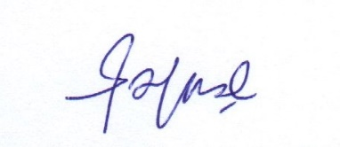
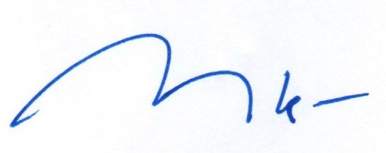
Pembimbingan Akademik Pembimbingan Lapangan

Indah Kristina, SKM,MM.Kes Aenul Wardah, SKM
NIDN : 329125503 NIP : 031701

Mengetahui :
Direktur Akademi Perekam Medis Dan Informasi Kesehatan
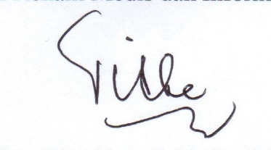
BHUMI HUSADA JAKARTA
drg. Tite Kabul, M. Sc, PH
NIDN : 0325044801

LEMBAR PENGESAHAN

Karya Tulis Ilmiah ini telah disetujui, diperiksa dan dipertahankan dihadapan Tim penguji Program D-III Rekam Medis dan Informasi Kesehatan.
Penguji I

Gama Bagus Kuntoadi.S.KG. MARS
NIDN : 323077601
Tanggal : 8 Mei 2019
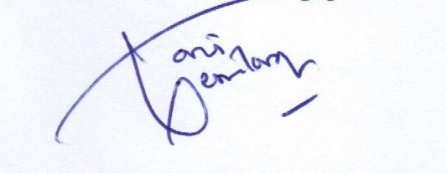
Penguji II

GARIS GEMILANG, SE,Akt,M.M
NIDN : 0301018013
Tanggal : 8 Mei 2019
Penguji III

Indah Kristina, SKM,MM.Kes
NIDN : 329125503
Tanggal : 8 Mei 2019
Direktur D-III Rekam Medis dan Informasi Kesehatan
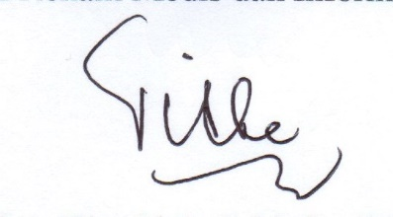

drg. Tite Kabul, M. Sc, PH
NIDN : 0325044801
MOTTO

“ MULAILAH DARI TEMPATMU BERADA.
GUNAKAN YANG KAU PUNYA.
LAKUKAN YANG KAU BISA.”

(Arthur Ashe)

ABSTRAK

Siska Nurjanah. Analisis Desain Formulir Rekam Medis Ringkasan Pulang Rawat Inap Berdasarkan Standar Manajemen Informasi Dan Rekam Medis. Laporan Studi Kasus, Jakarta Bhumi Husada, Program D-III Akademi Perekam Medis dan Informasi Kesehatan, 2019. 78 Halaman, 2 Tabel, 10 Gambar, 7 Lampiran.

Penelitian ini dilakukan untuk mengetahui Standar Prosedur Operasional yang mengatur desain formulir, mengetahui komponen yang di tinjau dari aspek anatomi, isi, dan fisik yang tersedia pada formulir ringkasan pulang, mendesain ulang formulir ringkasan pulang berdasarkan Standar Nasional Akreditasi Rumah Sakit Manajemen Informasi dan Rekam Medis 15. Metode penelitian yang digunakan yaitu metode deskriptif dengan memperoleh gambaran tentang tinjauan rancangan desain formulir ringkasan pulang di Rumah Sakit Setia Mitra Jakarta Selatan berdasarkan dengan Standar Manajemen Informasi dan Rekam Medik 15. Metode pengumpulan data dengan cara observasi dan wawancara. Dalam penelitian Karya Tulis Ilmiah ini tidak menggunakan populasi dan sample.
Hasil penelitian ini menunjukan bahwa belum adanya Standar Prosedur Operasional yang mengatur tentang desain formulir, komponen perancangan desain formulir yang ditinjau dari aspek anatomi, isi dan fisik masih belum spesifik, format desain formulir dan prinsip perancangan formulir belum lengkap pada formulir ringkasan pulang di Rumah Sakit Setia Mitra. Kesimpulan belum adanya Standar Prosedur Operasional yang mengatur tentang desain formulir di Rumah Sakit Setia Mitra, Belum adanya buku pedoman yang mengatur komponen-komponen khusus desain formulir, masih terdapat komponen perancangan desain formulir yang belum diterapkan di Rumah Sakit Setia Mitra yang ditinjau dari aspek anatomi dan isi, ketidaklengkapan format desain formulir dan prinsip perancangan formulir ringkasan pulang di Rumah Sakit Setia Mitra, informasi/format yang terdapat dalam formulir ringkasan pulang di Rumah Sakit Setia Mitra perlu diperbaharui sesuai dengan perkembangan ilmu kesehatan.

Daftar Pustaka 14 (1994-2018)
Kata kunci: Analisis, Desain, Formulir, SNARS MIRM 15.

ABSTRACT

Siska Nurjanah. Analysis of Medical Record Form Design Summary Returning Hospitalization Based on Information Management and Medical Record Standards. Case Study Report, Jakarta Bhumi Husada, Academic Recorder Medical D-III Program and Health Information, 2019. 78 Pages, 2 Tables, 10 Images, 7 Attachments.

This research was conducted to find out the Standard Operating Procedures that govern the design of the form, find out the components reviewed from the anatomical, content, and physical aspects available on the return summary form, redesign the return summary form based on the National Standards for Hospital Accreditation Information Management and Medical Records 15 The research method used is descriptive method by obtaining an overview of the design review of the summary form design at South Jakarta Setia Mitra Hospital based on Information Management and Medical Record Standards 15. Methods of data collection by observation and interviews. In scientific writing research does not use populations and samples.
The results of this study indicate that there is no Standard Operating Procedure governing the design of the form, the design component of the form reviewed from the anatomical, content and physical aspects is still not specific, the form design form and the design principle of the form are not complete on the summary form at Setia Hospital Partner. Conclusion The absence of Standard Operating Procedures governing the design of forms at Setia Mitra Hospital, the absence of a guidebook that regulates the special components of form design, there is still a component in designing the form that has not been applied at Setia Mitra Hospital which is reviewed from the anatomical aspects and content, incompleteness of the form design form and the drafting principle of the return form at Setia Mitra Hospital, the information / format contained in the return summary form at Setia Mitra Hospital needs to be updated in accordance with the development of health science.

References 14 (1994-2018)
Keywords: Analysis, Design, Form, SNARS MIRM 15.

